OBČINA RENČE-VOGRSKO PREDLOG
OBČINSKI SVET

NASLOV:

Predlog Sklepa o ukinitvi statusa grajenega javnega dobra na nepremičnini katastrska občina 2322 Renče parcela 2251/34

PRAVNA PODLAGA:

- 21. člen Zakona o lokalni samoupravi (Zakon o lokalni samoupravi (Uradni list RS, št. 94/07
- uradno prečiščeno besedilo, 27/08 - odl. US, 76/08, 79/09, 51/10, 84/10 - odl. US, 40/12 - ZUJF, 14/15 - ZUUJFO, 76/16 - odl. US, 11/18 - ZSPDSLS-1, 30/18, 61/20 - ZIUZEOP-A, 80/20 - ZIUOOPE),
- 262. člen Zakona o urejanju prostora (ZUreP-3) Uradni list RS, št. 199/21, 18/23 – ZDU- 1O, 78/23 – ZUNPEOVE, 95/23 – ZIUOPZP, 23/24, 109/24 in 25/25 – odl. US)
- 18. člen Statuta Občine Renče-Vogrsko (Uradni list RS, št. 7/07, 1/09, 5/12, 22/12-UPB, 88/15, 14/18, 56/25)

PREDLAGATELJ:
Tarik Žigon, župan

PRIPRAVLJALEC:
Župan, občinska uprava

OBRAZLOŽITEV:
Občina Renče-Vogrsko je v okviru Javnega razpisa za podukrep podpora za preprečevanje škode v gozdovih zaradi gozdnih požarov ter naravnih nesreč in katastrofičnih dogodkov iz Programa razvoja podeželja Republike Slovenije za obdobje 2014-2020 za leto 2024 izvedla gradnjo protipožarnih poti, med katere spada tudi protipožarna pot 14p441 (Vinišče-Mandrija). Izvedba je posegla tudi na zemljišča v lasti fizičnih oseb, za kar so podali soglasja. Po končani gradnji so se izvedli geodetski postopki z namenom katastrske ureditve protipožarne poti. Protipožarna pot ne poteka v celoti po parceli, ki je pred parcelacijo nosila št. 2251/5 k.o. Renče in je v naravi predstavljala ozko pot, kolovoz, ki jo obdaja visok suhozid (Slika 1, Slika 2), saj je pot v tem delu zelo ozka, na tem delu so večtonski kamniti osamelci in bi bila izvedba protipožarne poti v tem delu izredno zahtevna, sploh finančno (Slika 3, Slika 4). Zato se je izvedba protipožarne poti preusmerila na parcele 2019/5, 2021/2 in 2020/2 vse k.o. Renče (Slika 5, Slika 6). Prejšnja pot, kolovoz, ni ustrezala normativom protipožarne poti, niti ni bila dostopna za gasilska vozila. S parcelacijo parcele 2251/5 k.o. Renče je nastala parcela 2251/34 k.o. Renče, katera sedaj v naravi ne predstavlja več poti, saj se je pot iz bivše parcele 2251/5 k.o. Renče preusmerila na jugovzhodno stran na novo protipožarno pot (Slika 7).

Na zemljišču parc.št. 2251/34 k.o. Renče je v zemljiški knjigi vknjižena lastninska pravica imetnika Občina Renče-Vogrsko ter zaznamovano javno dobro lokalnega pomena (ID zaznambe 18818573). Navedeno zemljišče v izmeri 283 m2 po namenski rabi spada med druga kmetijska zemljišča.

Prenehanje statusa grajenega javnega dobra je urejeno v Zakonu o urejanju prostora (Uradni list RS, št. 199/21, 18/23 – ZDU-1O, 78/23 – ZUNPEOVE, 95/23 – ZIUOPZP, 23/24, 109/24 in 25/25 – odl. US;
v nadaljevanju: ZUreP-3), ki v 262. členu določa:
- Status grajenega javnega dobra preneha, če je zemljišče, objekt ali njegov del v celoti uničen in ga ni mogoče obnoviti, zaradi česar je onemogočena njegova splošna raba.

- Status grajenega javnega dobra lahko preneha tudi, če se uredi zemljišče, zgradi drug objekt ali njegov del z enakim namenom splošne rabe, zaradi česar se lahko odvzame status na prvotnem javnem dobru.
- Za odvzem statusa grajenega javnega dobra se smiselno uporablja 260. člen tega zakona.
- Če raba grajenega javnega dobra v zasebni lasti preseže namen splošne rabe ter pogoje in omejitve iz akta iz šestega odstavka 260. člena tega zakona, lahko lastnik zahteva ali odstop od dogovora in odvzem statusa grajenega javnega dobra ali odškodnino, ali državi ali občini predlaga, naj grajeno javno dobro pridobi v last, razen če je to gradbena parcela njegove stavbe.

Upoštevajoč navedeno zakonsko določbo, se grajenemu javnemu dobru lokalnega pomena lahko odvzame status z ugotovitveno odločbo, ki jo na podlagi sklepa občinskega sveta po uradni dolžnosti izda občinska uprava. Občinski svet izda navedeni sklep na predlog župana. Predlogu se priložijo navedba določbe zakona oziroma predpisa, v katerem je podlaga, da se lahko določeni vrsti zemljišča, objekta oziroma njegovega dela odvzame status grajenega javnega dobra in izpis iz katastra nepremičnin ali katastra gospodarske javne infrastrukture.

Zemljišče sedaj ne služi več namenu zaradi katerega mu je bil status javnega dobra dodeljen.

Pred odtujitvijo zemljišča je potrebno zemljišču odvzeti status grajenega javnega dobra ter v zemljiški knjigi izbrisati javno dobro.

Občina bo po izločitvi iz javnega dobra skladno z zakonom, ki ureja stvarno premoženje občin, pristopila k ureditvi lastniških razmerij za protipožarno pot ter na novo nastali poti vzpostavila grajeno javno dobro lokalnega pomena.

RAZLOGI ZA SPREJETJE SKLEPA:
Ukinitev javnega dobra, ki ne služi namenu, zaradi katerega mu je bil status podeljen.

OCENA STANJA:
/

CILJI IN NAČELA:

Cilj sprejetja predlaganega sklepa je ukinitev statusa javnega dobra, ker ne služi več svojemu namenu.

FINANČNE IN DRUGE POSLEDICE:
/

Priloga:
Izpis podatkov o parceli, grafični prikaz Slike

Pripravila: Andreja Škapin podsekretarka

_ _ _

Predlog sklepa:

Na podlagi 18. člena Statuta Občine Renče-Vogrsko (Uradni list RS, št. 7/07, 1/09, 5/12, 22/12-UPB, 88/15, 14/18, 56/25) in 262. člena Zakona o urejanju prostora (Uradni list RS, št. 199/21, 18/23 – ZDU- 1O, 78/23 – ZUNPEOVE, 95/23 – ZIUOPZP, 23/24, 109/24 in 25/25 – odl. US ) je Občinski svet Občine Renče-Vogrsko na svoji seji dne _ sprejel naslednji

S K L E P
o ukinitvi statusa grajenega javnega dobra lokalnega pomena

1.

Nepremičnini katastrska občina 2322 Renče parcela 2251/34, se odvzame status grajenega javnega dobra lokalnega pomena.

2.

Navedena nepremičnina izgubi status grajenega javnega dobra z ugotovitveno odločbo, ki jo po uradni dolžnosti izda občinska uprava. Občinska uprava na podlagi navedene pravnomočne odločbe vloži zemljiškoknjižni predlog za izbris grajenega javnega dobra.

3.

Ta sklep začne veljati naslednji dan po objavi v Uradnih objavah.

Številka:
Bukovica, dne

Tarik Žigon župan

Priloga
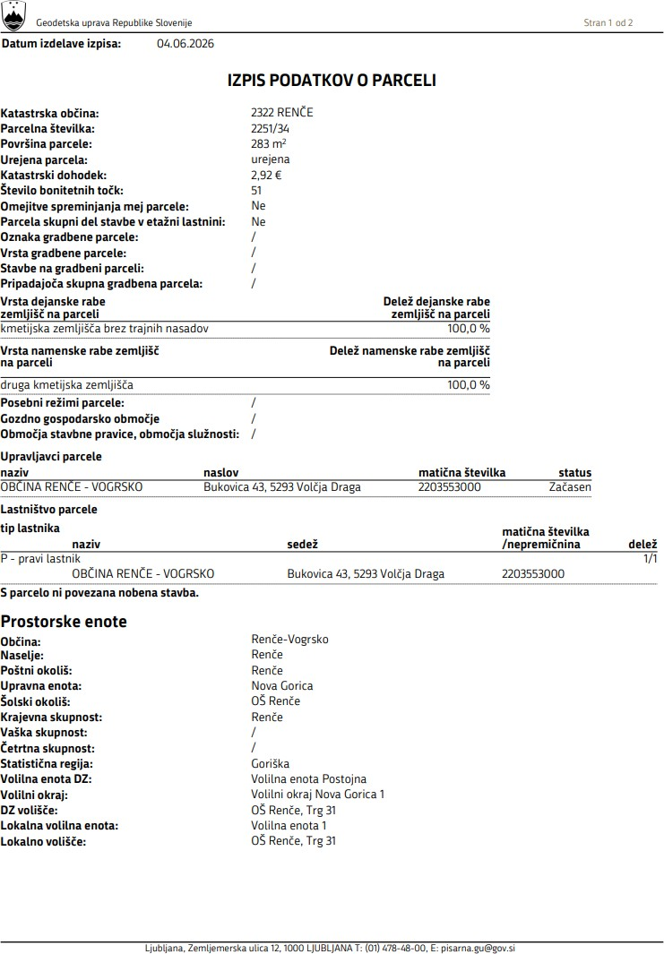

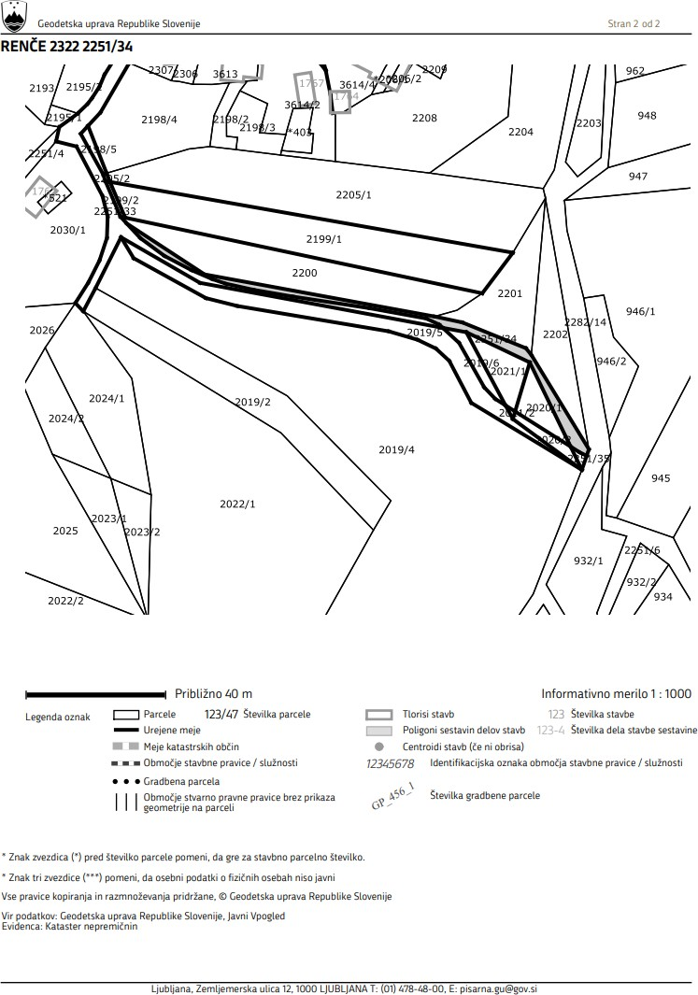

Arhiv parcel
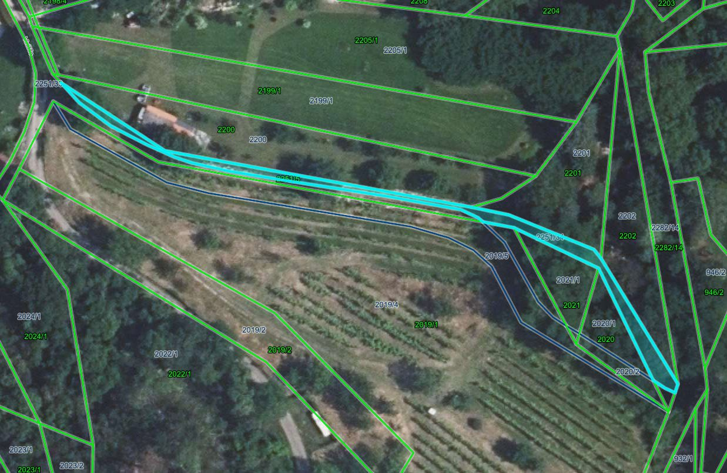

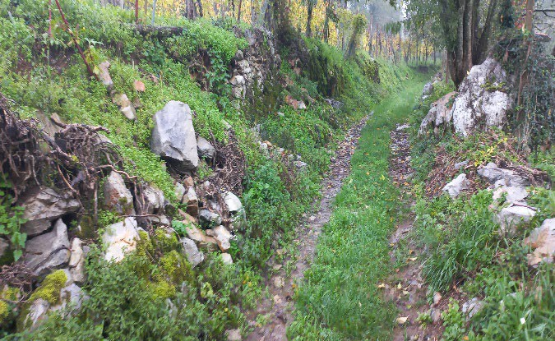
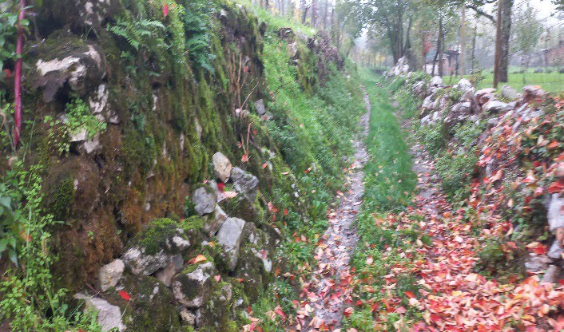
Slika 1 Slika 2

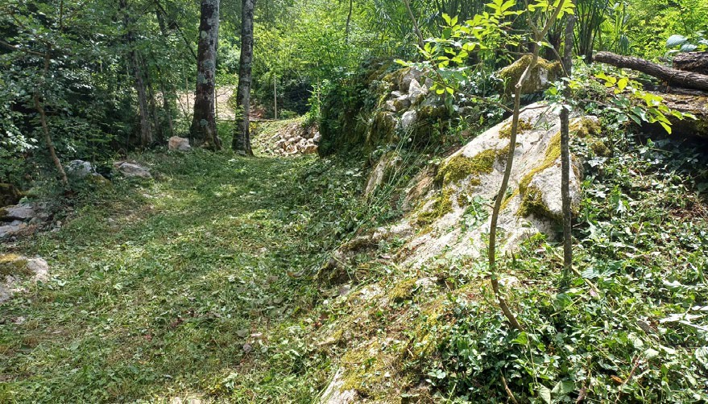
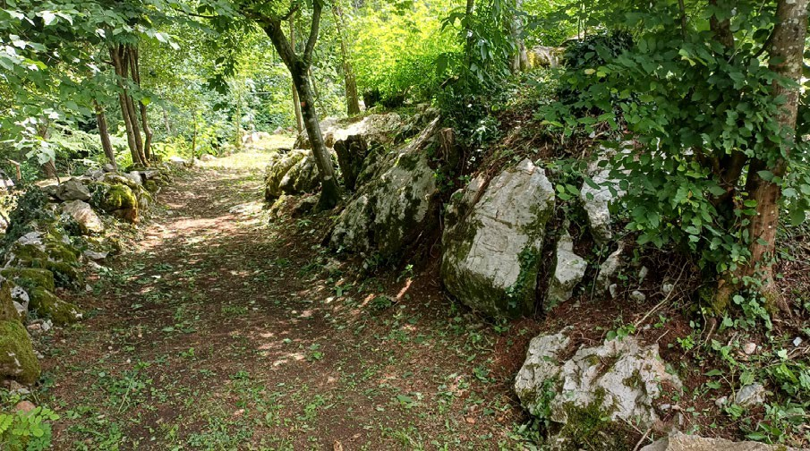
Slika 3 Slika 4

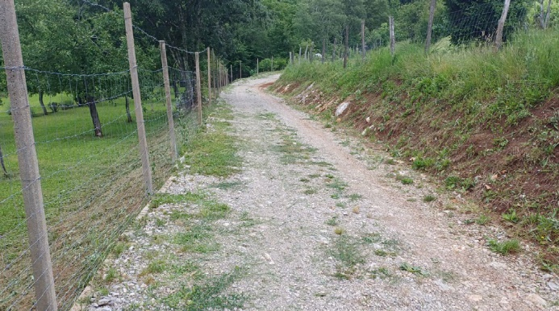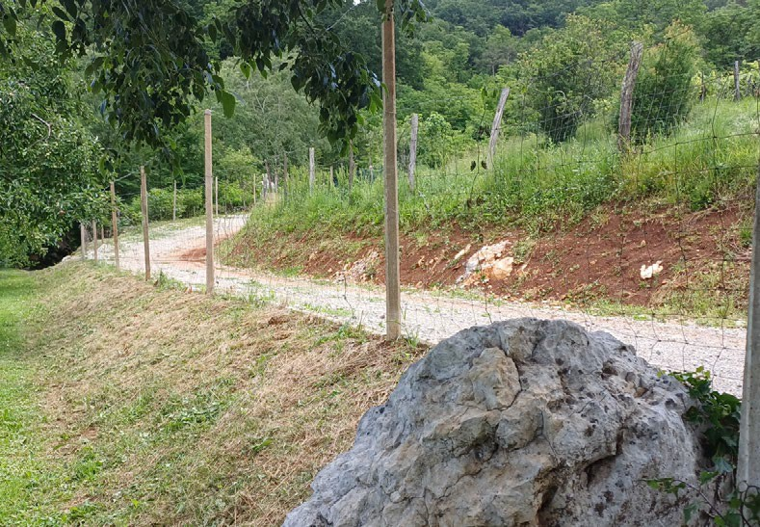

Slika 5 Slika 6

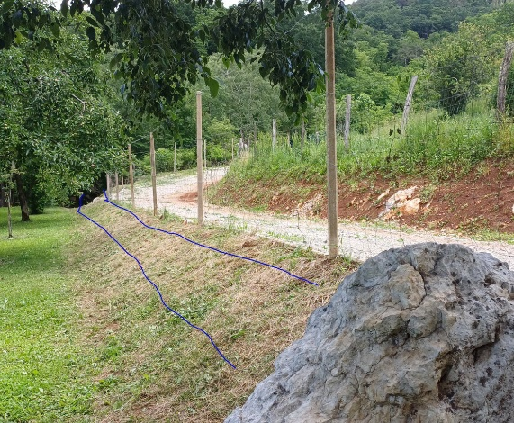
2251/34
Slika 7

